Die Höhe der Versandkosten kann je nach Bestellmenge und -form variieren oder wegfallen.

P2010, Siebe 6 Maschengrößen
Preis pro Set: 54,50 € + 5,90 € Versand = 60,40 €
https://www.haufwerk.com/de/schlaemmsiebe-bodensiebe-set-aller-6-maschenweiten.html
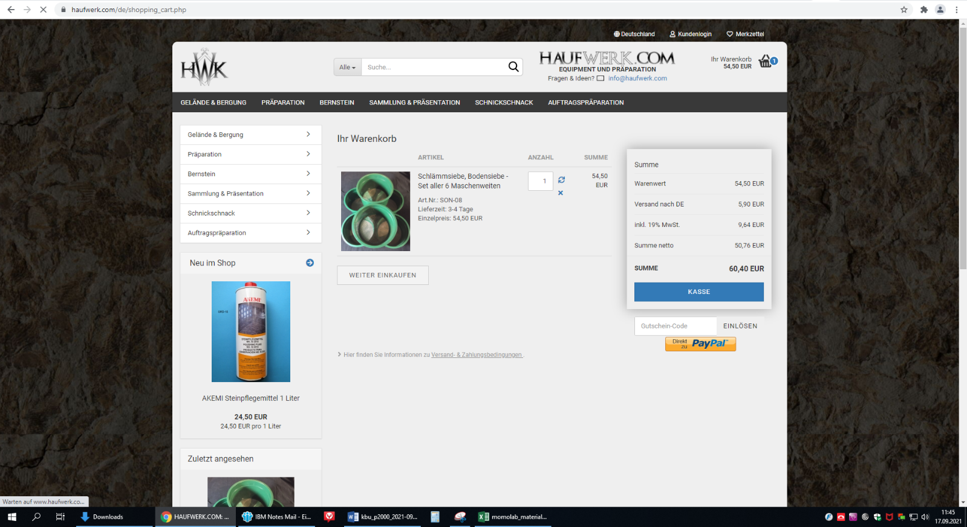

P2020, Lux Spaten
Preis pro Stück: 15,99 € + 4,95 € Versand = 20,94 €
https://www.obi.de/spaten-gabel-schaufel/lux-gaertnerspaten-mit-trittkante-eingestielt-85-cm/p/9235334 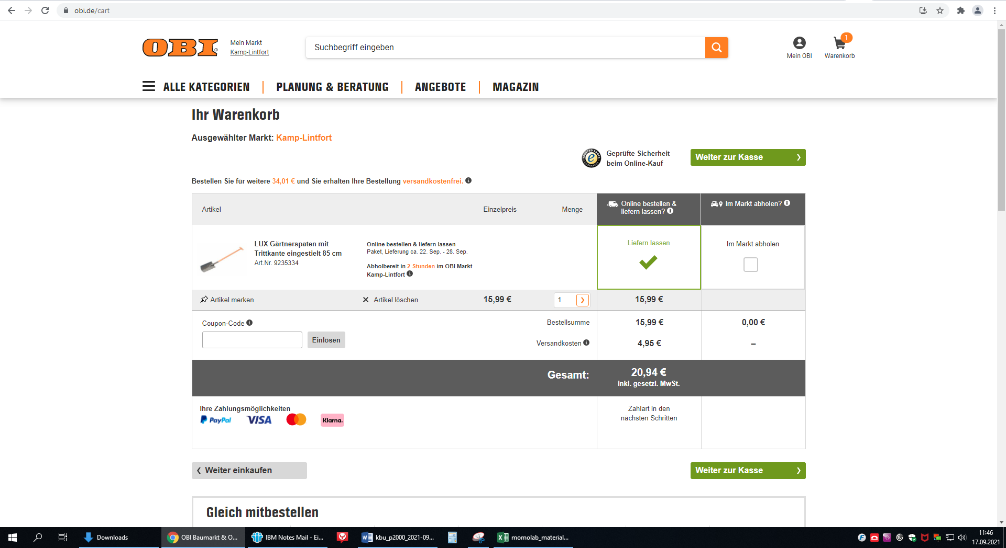

P2030, Eimer 20 L
Preis pro Stück: 2,15 € + 4,90 € Versand = 13,50€
https://www.hornbach.de/shop/Baueimer-PE-rund-20-Liter/274259/artikel.html
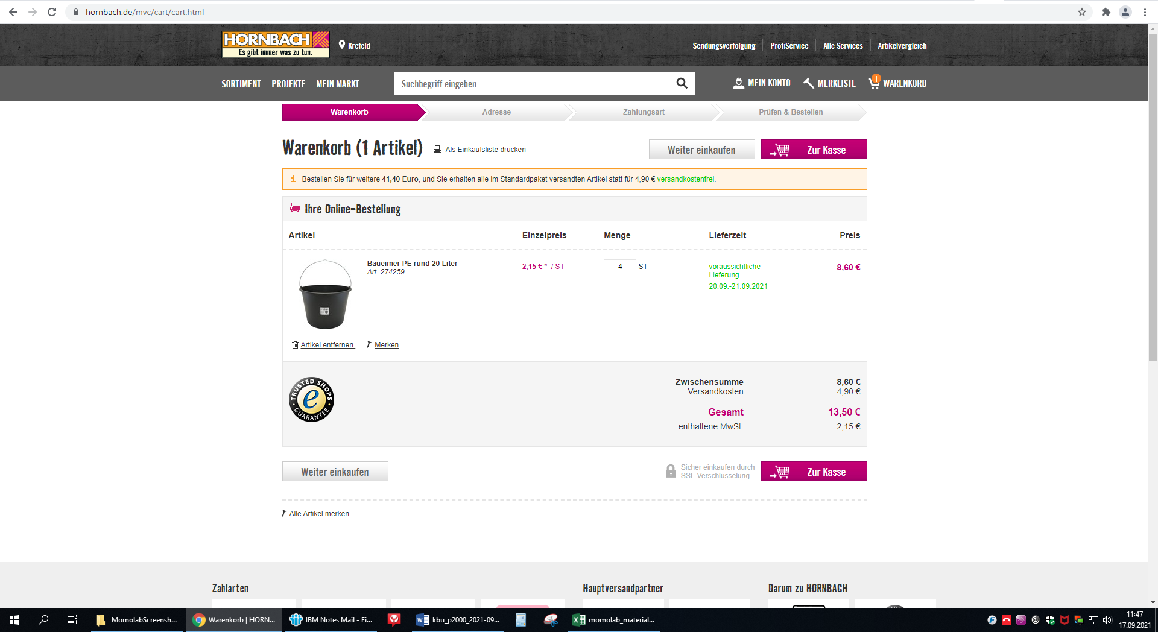

P2040, Lux Blumenkelle
Preis pro Stück: 4,49 € + 4,95 Versand
https://www.obi.de/gartenhandgeraete/lux-blumenkelle-classic/p/9234816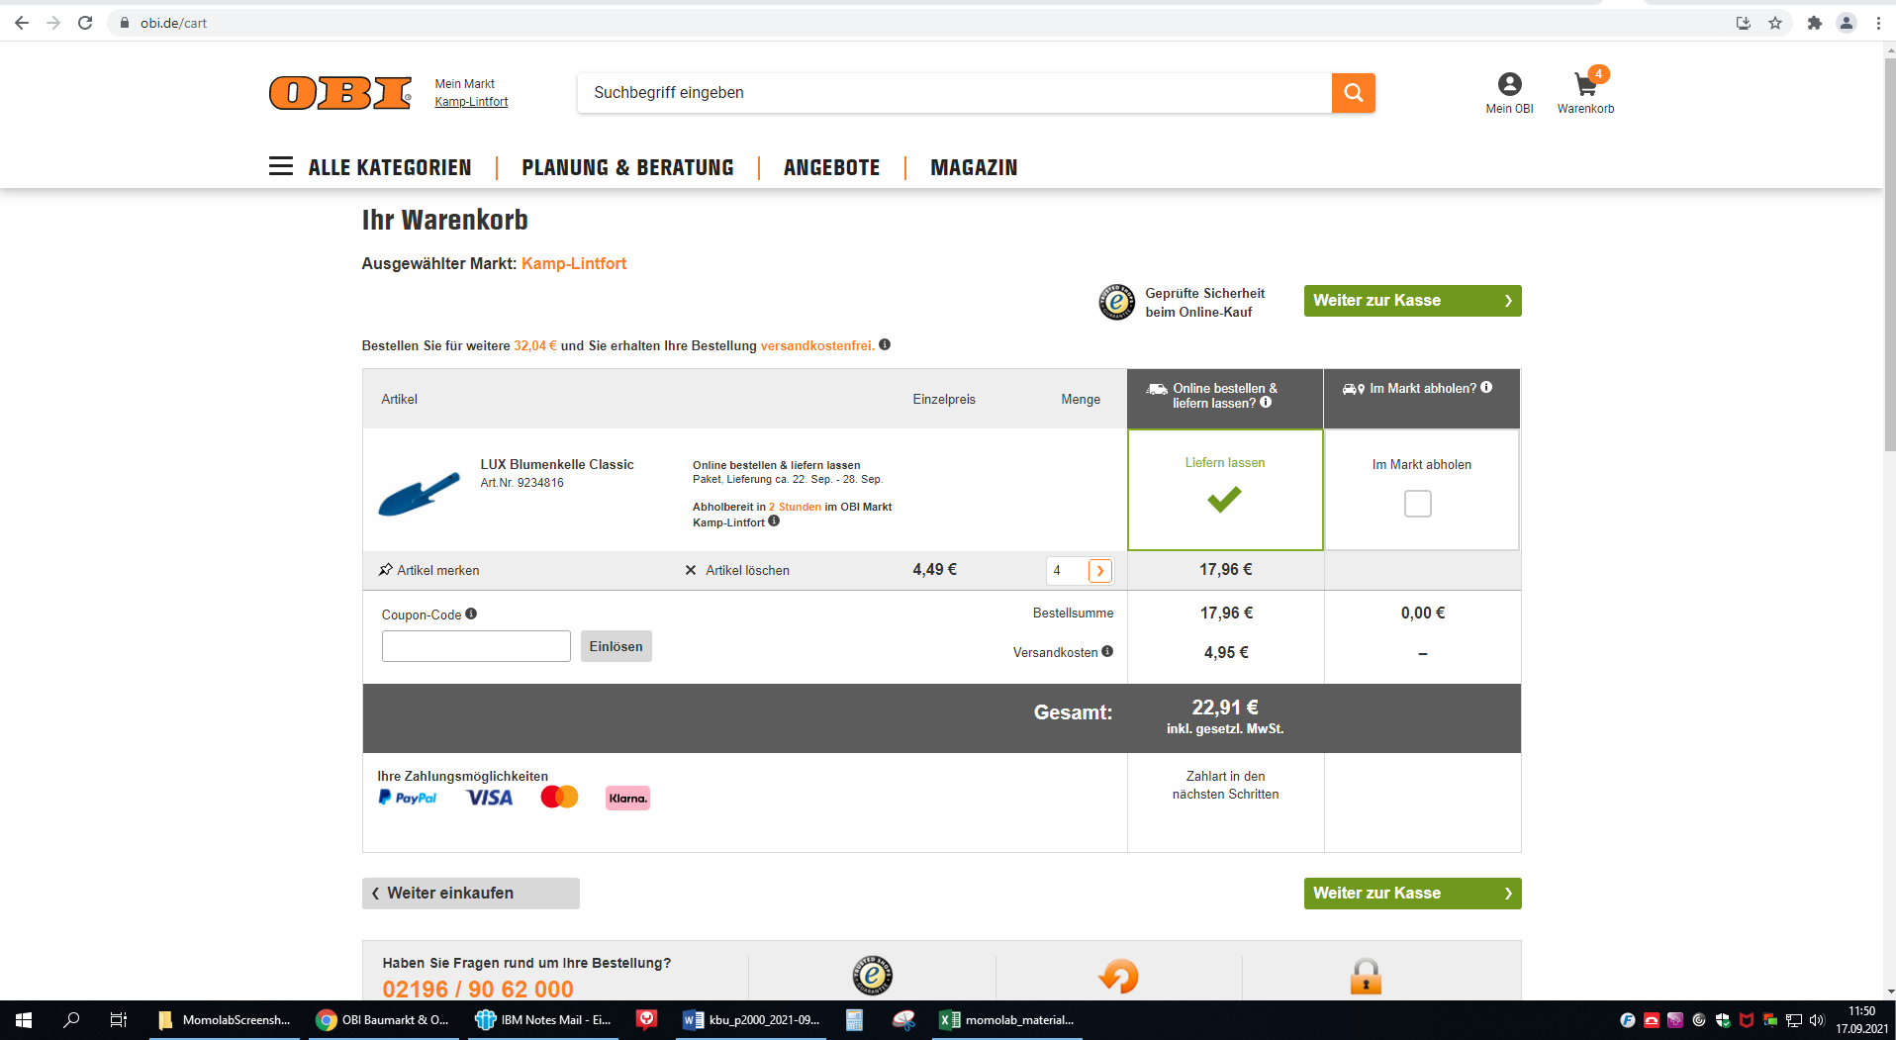

P2050, Pasteurpipetten 10 mL
Preis pro 50 Stück: 11,13 €
https://www.amazon.de/Iycorish-Durchsichtiger-Kunststoff-Transfer-Pipette/dp/B07VK2QPQK/ref=sr_1_42?dchild=1&keywords=pipette+10ml&qid=1615460580&sr=8-42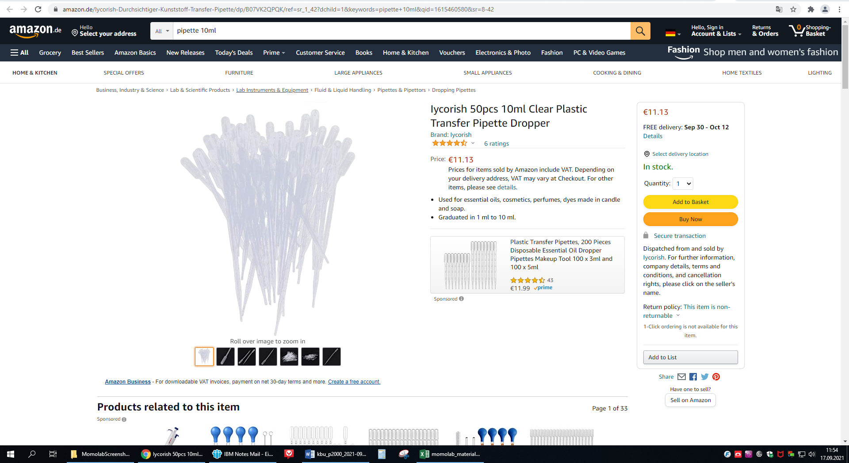

P2070, Lupe 10x Vergrößerung
Preis pro Stück: 7,50 € + 2,50€ Versand = 10,00 €
https://www.krantz-online.de/de/online-shop/___product/831/___showCat/177/___pageid/16/lupe_10x.html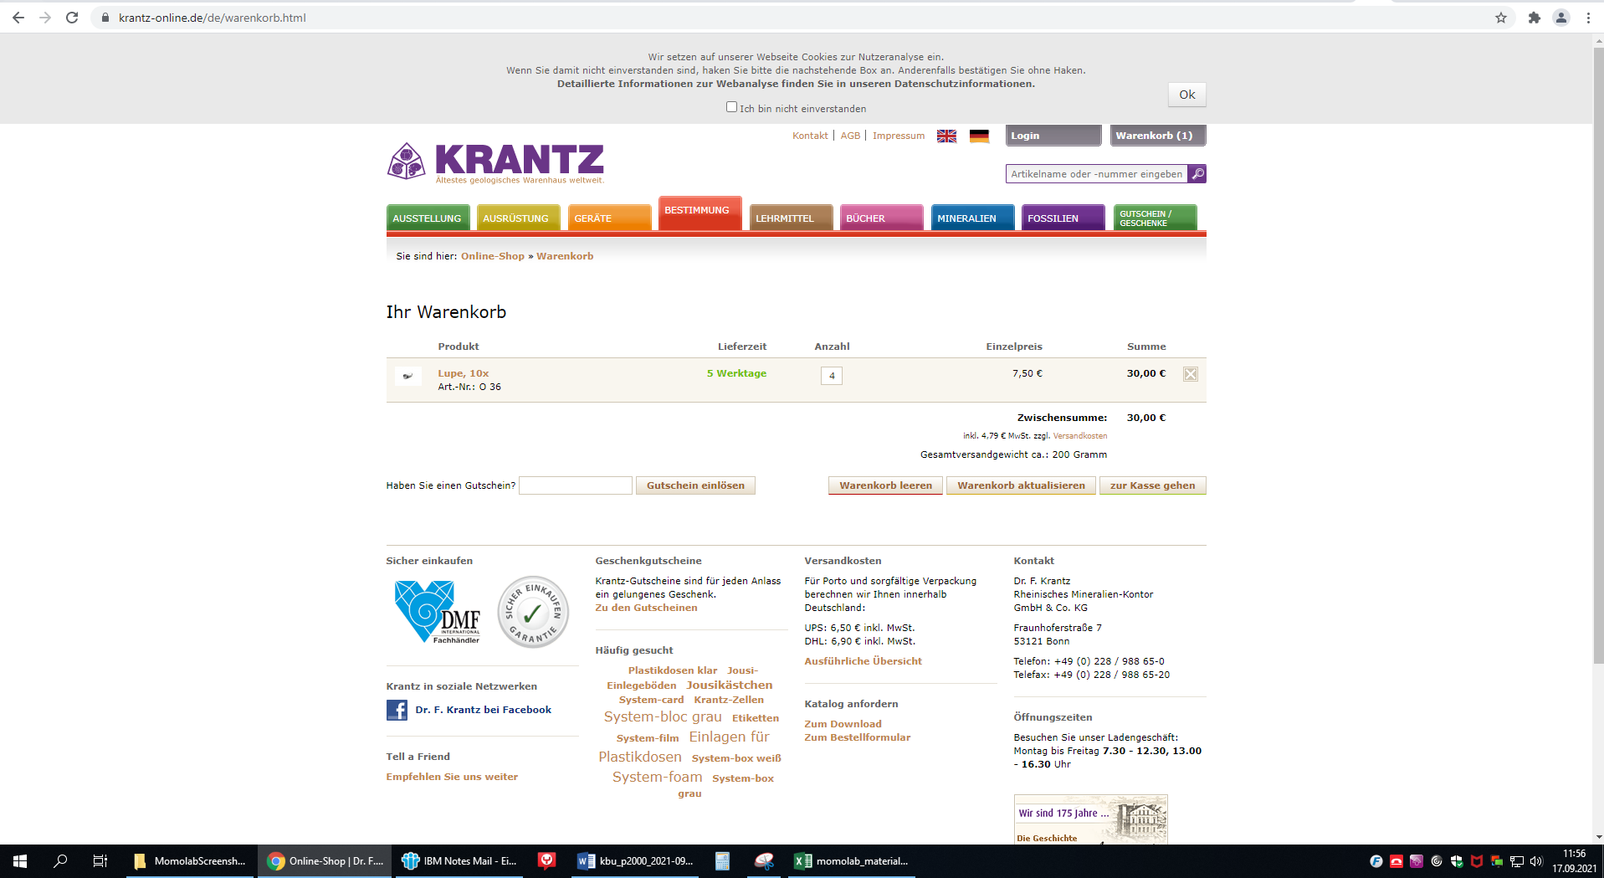

P2080, Becherglas 800 mL
Preis pro Stück: 6,77 €
https://www.glas-shop.com/glasprodukte/laborartikelausglas/becherglaeser/becherglas-800ml-borosilikatglas-niedrige-form.php
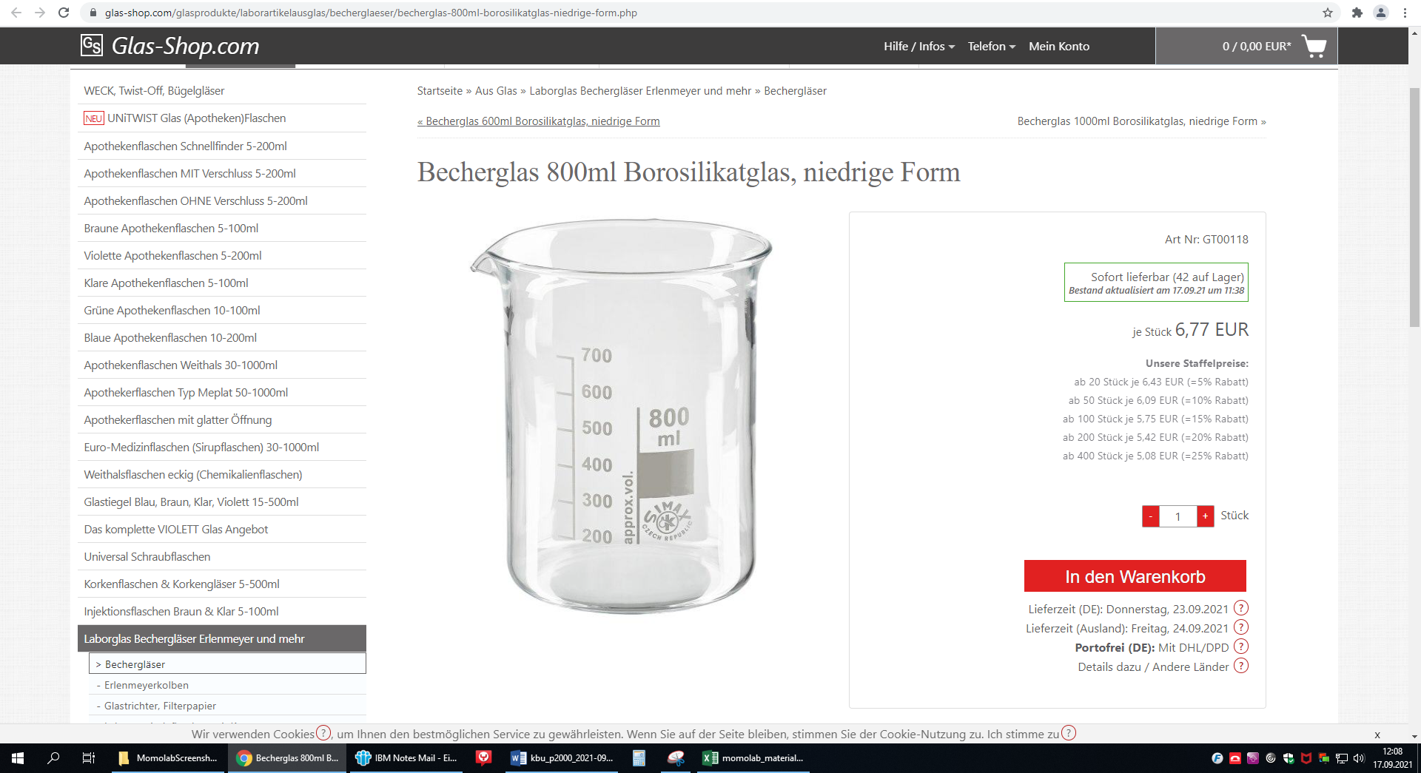

P2090, Glasstab 5 mm x 250 mm
Preis pro Stück: 0,67 € + 5,95 € Versand = 6,62 €
https://www.chemoline.de/chemie_kueche/glasruehrstab_beidseitig_rund_abgeschmolzen.html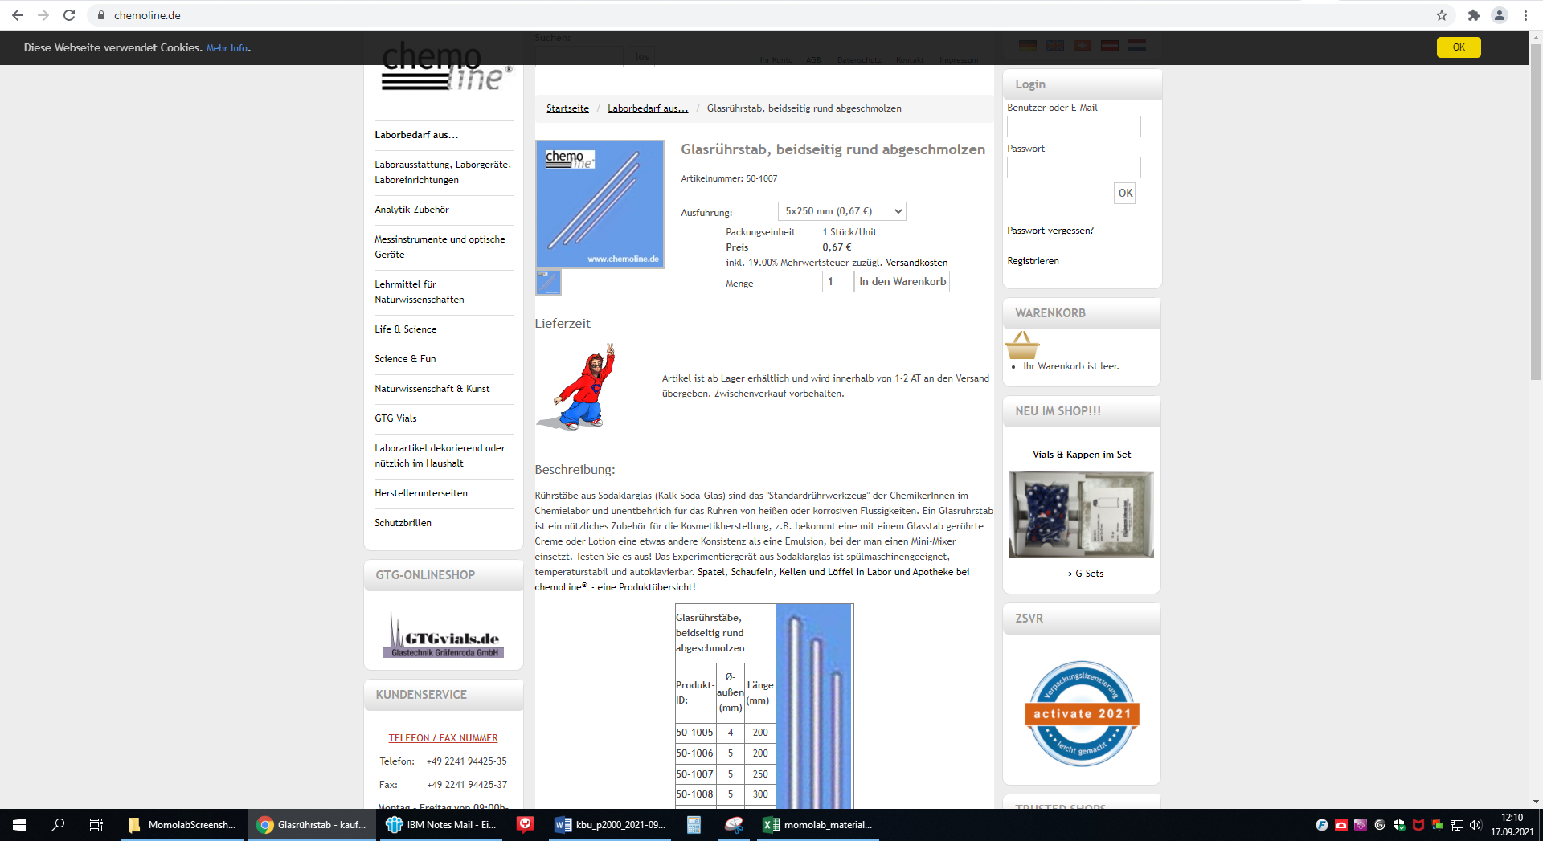

P2100, Waage
Preis pro Stück: 9,99 €
https://www.amazon.de/Taschenwaage-Feinwaage-Digitalwaage-Goldwaage-M%C3%BCnzwaage/dp/B005LUKXWY/ref=sr_1_9?dchild=1&keywords=taschenwaage&qid=1615485297&sr=8-9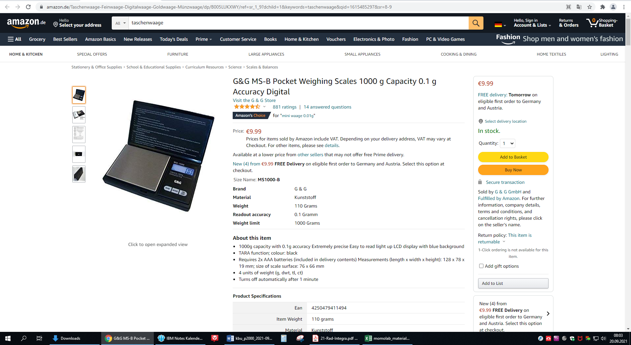
P2110, Petrischale, Glas, 90 mm
Preis pro Stück: 2,04 € + 5,95 € Kleinmengenzuschlag = 7,99 €
https://www.laborbedarfshop.de/laborbedarf/petrischalen/kalk-soda-glas/petrischale-glas-90x15-mm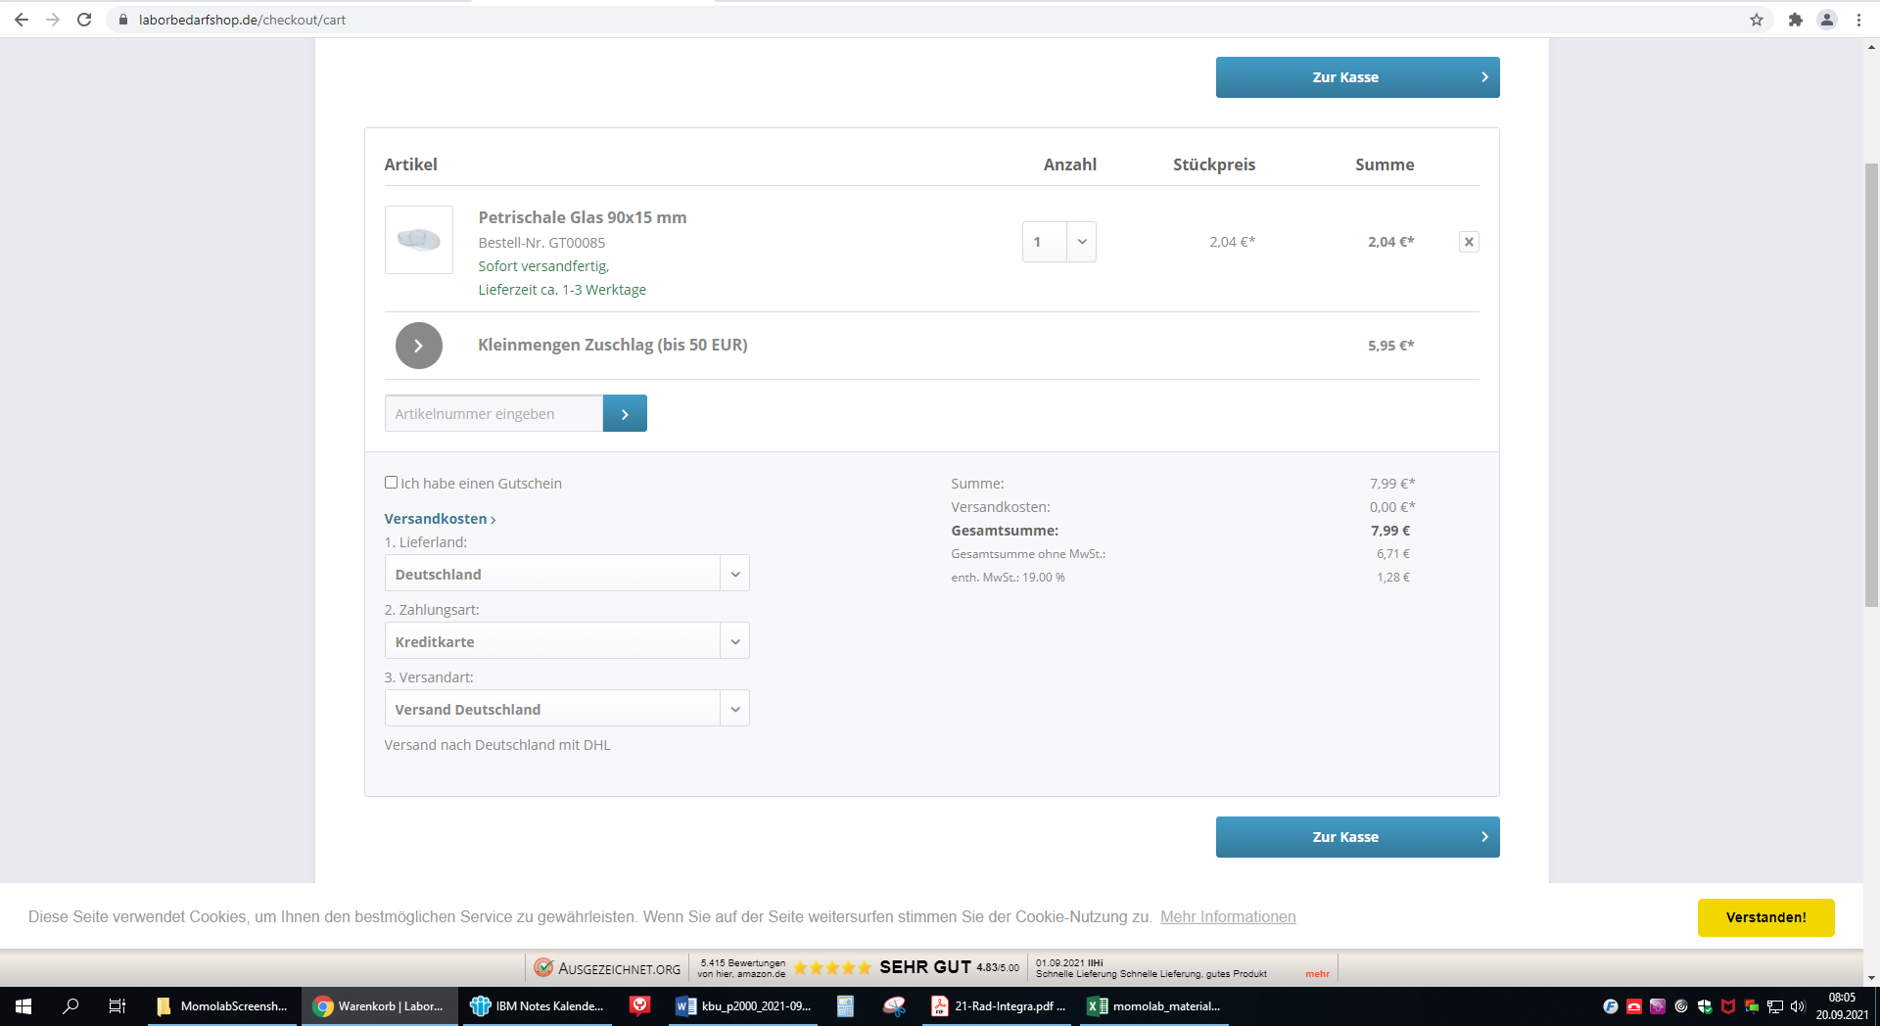

P2120, Maßband 50 m
Preis pro Stück: 13,95 €
https://www.real.de/product/321363571/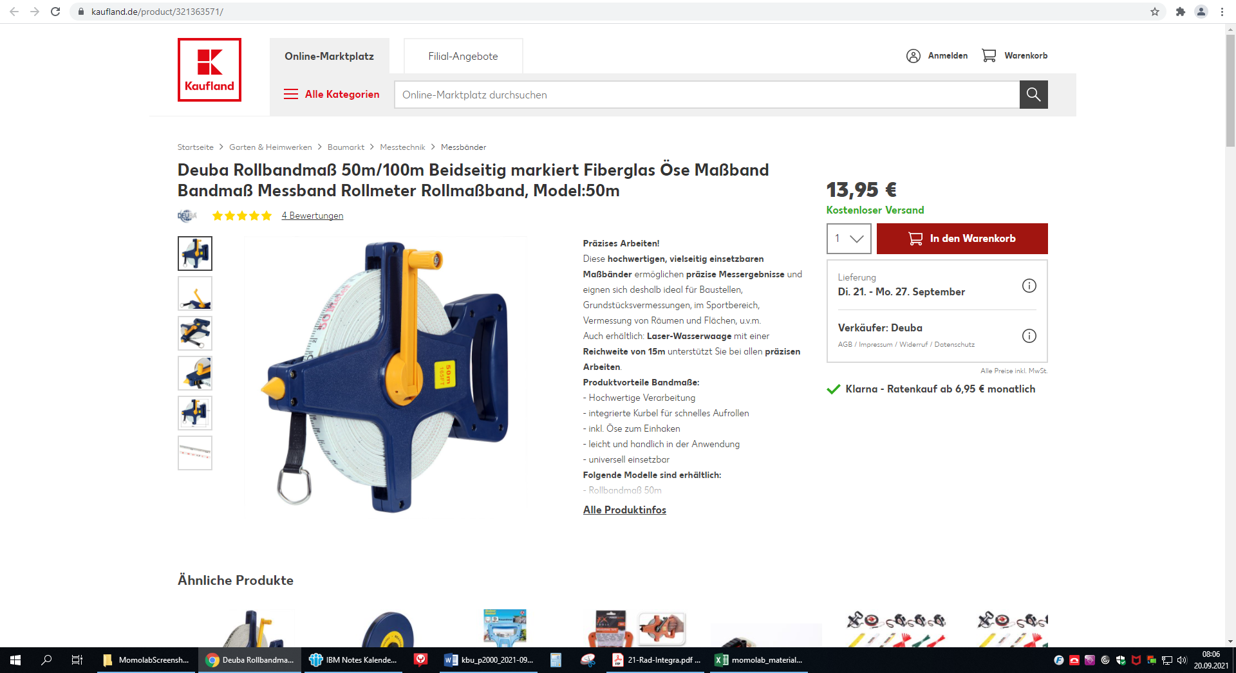

P2130, Klemmbrett, zuklappbar
Preis pro Stück: 2,49 €
https://www.amazon.de/Maul-Schreibmappe-Folien%C3%BCberzug-Aufklappbares-2339290/dp/B06X16GZ7L/ref=sr_1_4?_encoding=UTF8&c=ts&dchild=1&keywords=Klemmbretter&qid=1614934965&s=officeproduct&sr=1-4&ts_id=202783031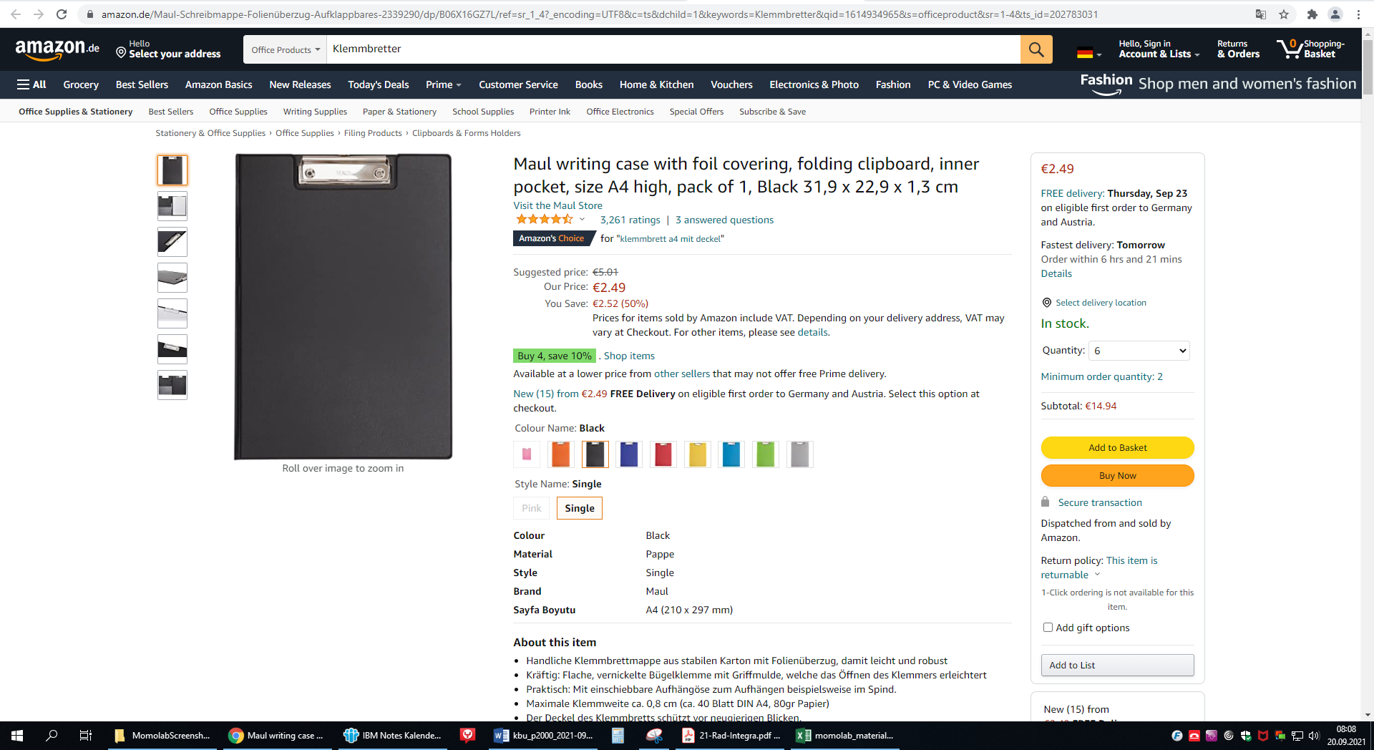

P2140, Ausstechzylinder 100 mm
Preis pro Stück: 15,50 € + 2,96 € Mwst. + 9,40 € Versand = 27,86 €
https://geotechnik-shop.de/epages/48ba4854-b193-4bce-af16-f28523b06652.sf/sece711a5060c/?ObjectPath=/Shops/48ba4854-b193-4bce-af16-f28523b06652/Products/ASTZY100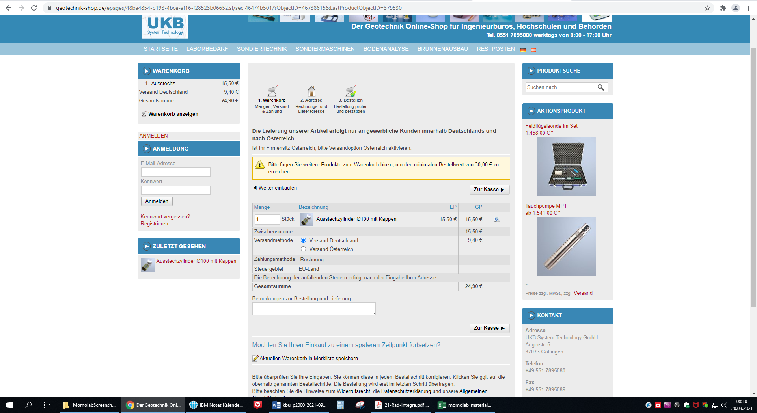

P2150, CO2-Messgerät
Preis pro Stück: 179,99 €
https://www.conrad.de/de/p/tfa-dostmann-airco2ntrol-5000-co2-anzeige-co2-messgeraet-weiss-1999139.html#productHighlights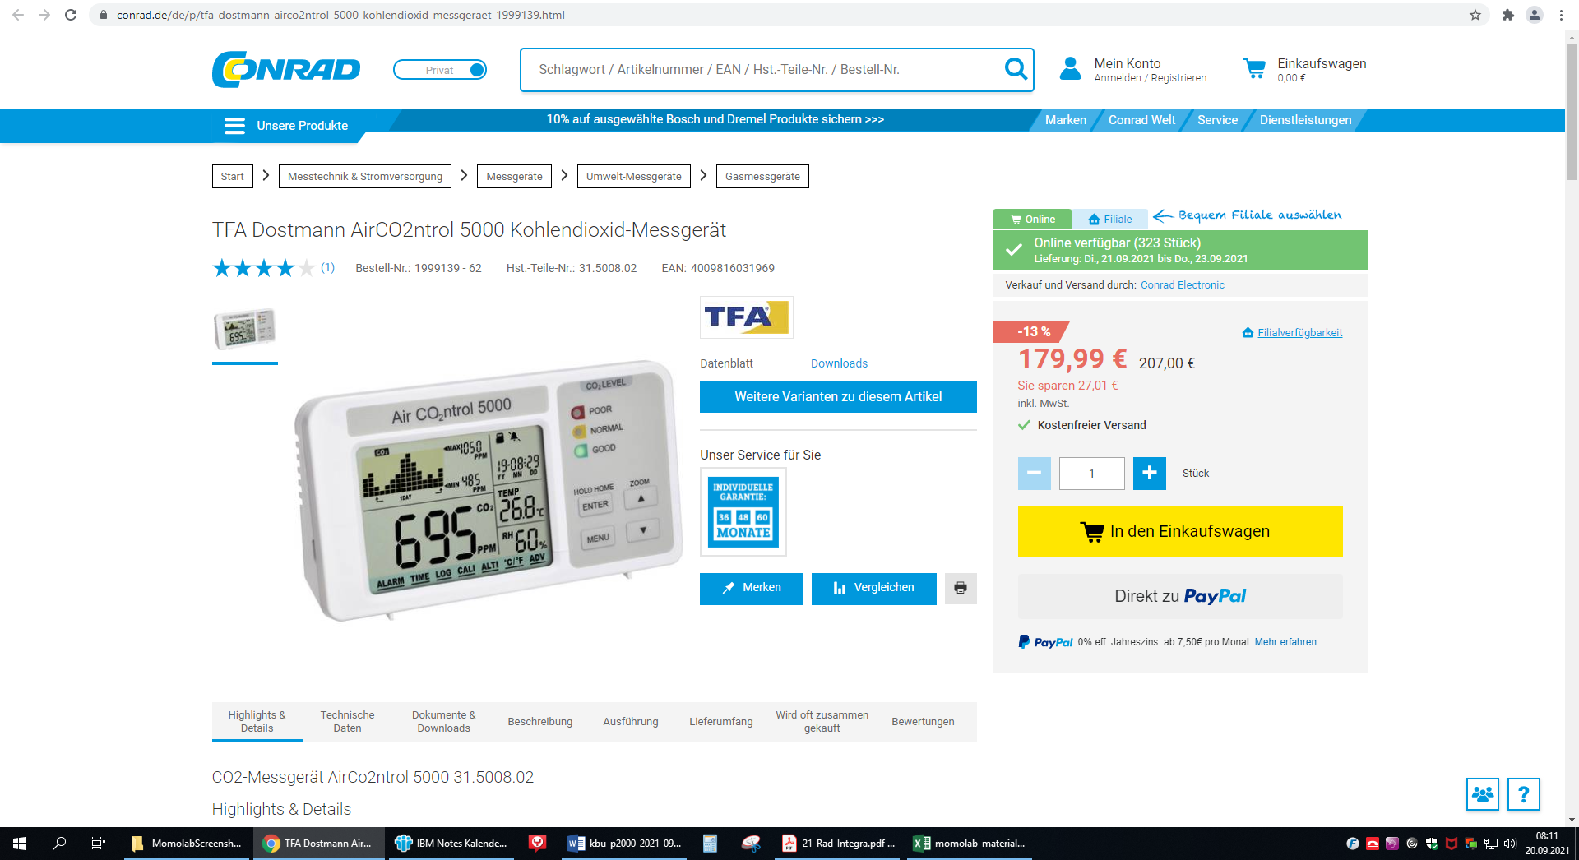

P2160, Kescher
Preis pro Stück: 17,99 €
https://www.amazon.de/MelkTemn-Teleskop-Stangengriff-Nylongeflecht-Fischfangnetz-Ausdehnbares/dp/B07DYLV5BC/ref=sr_1_7?dchild=1&keywords=Kescher&qid=1614942365&sr=8-7&th=1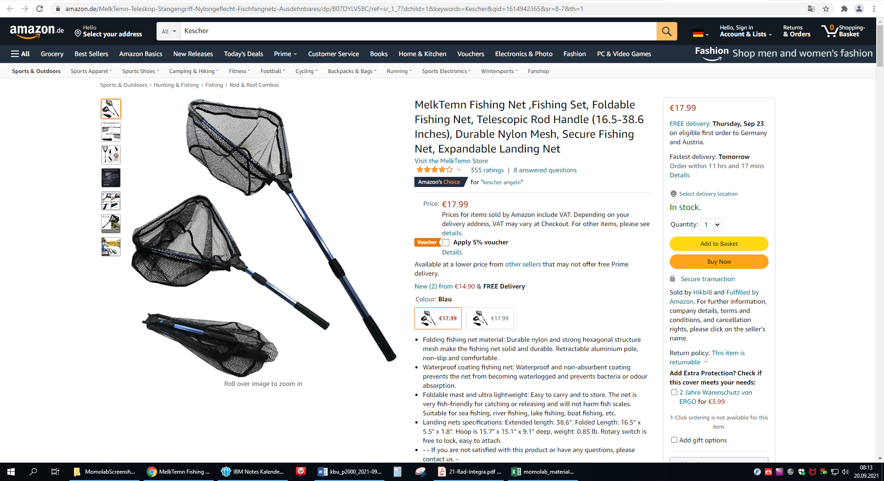

P2170, Helect Infrarot-Thermometer
Preis pro Stück: 16,99 €
https://www.amazon.de/Helect-Digitale-Thermometer-Pyrometer-Beleuchtung/dp/B071NBJJ2Q/ref=cm_cr_arp_d_product_top?ie=UTF8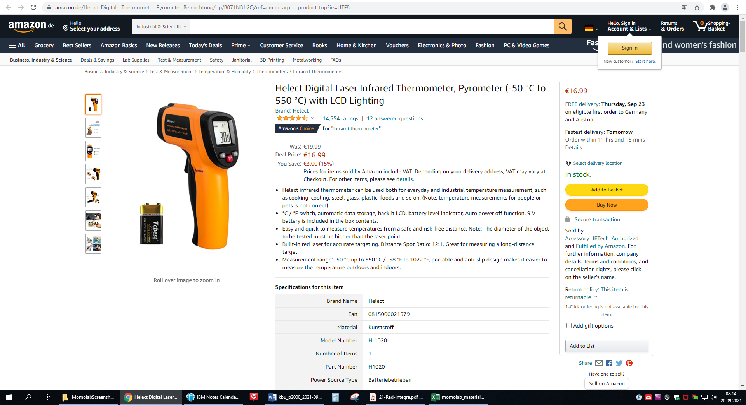

P2180, pH-Indikator-Papier
Preis pro Stück: 4,85 € + 5,95 € Versand
https://www.chemoline.de/ph_wert_leitfaehigkeit_messen/ph-papier-rolle_messbereich:_ph_1_bis_14.html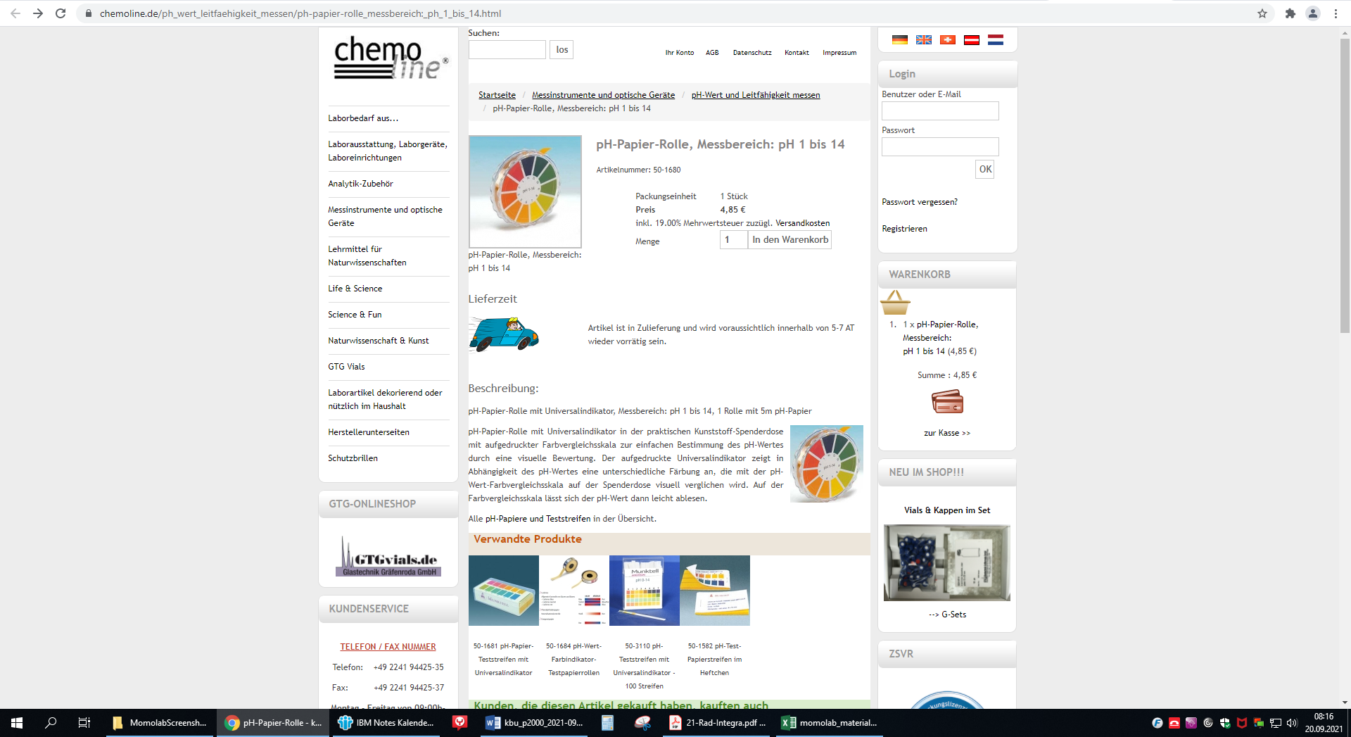

P2190, Nitrat-Indikator
https://www.agris.de/de/nitrastreifen-100-stueck.html
Preis pro 100 Stück: 36,65 € + 4,90 € Versand (Nicht Kaufbar) 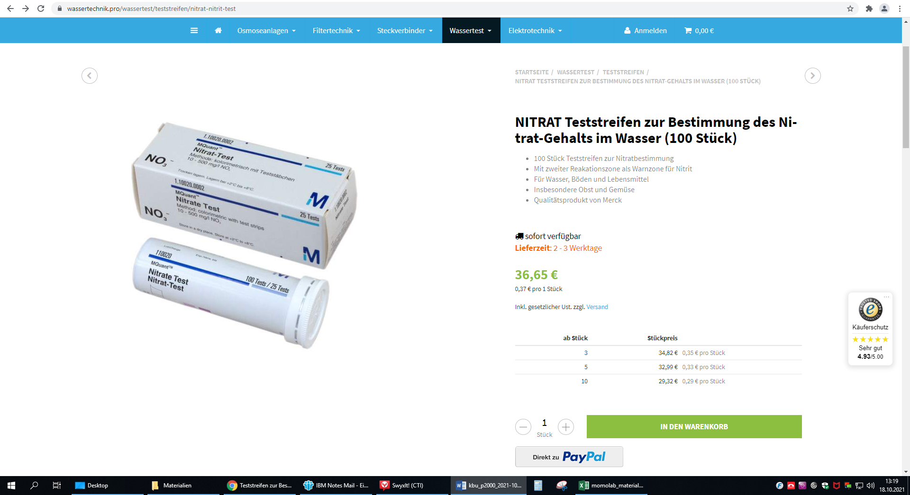

P2200, Sauerstoff-Messgerät
Preis pro Stück: 236,69 € + 6,30 € Versand = 244,19 €
https://www.pce-instruments.com/deutsch/messtechnik/messgeraete-fuer-alle-parameter/sauerstoffmessgeraet-pce-instruments-sauerstoffmessgeraet-pce-dom-10-det_5943745.htm?_list=kat&_listpos=1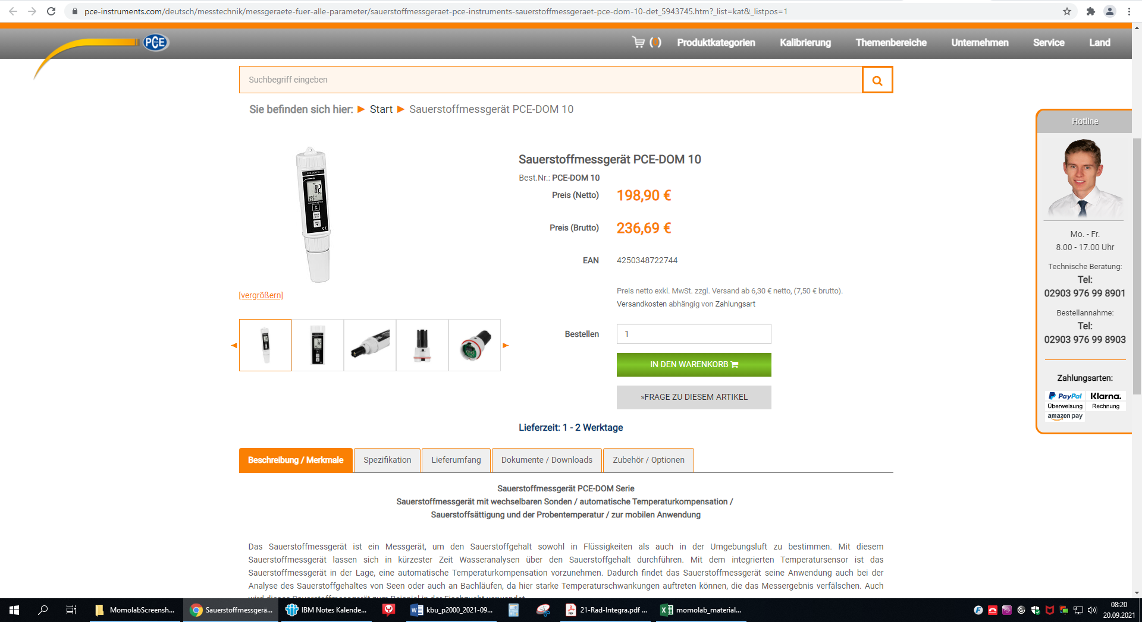

P2210, BSB5-Flasche
Preis pro Stück: 28,50 € + 5,95 € Versand = 34,45 €
https://www.chemoline.de/laborglas/bsb-flasche_mit_ns_stopfen.html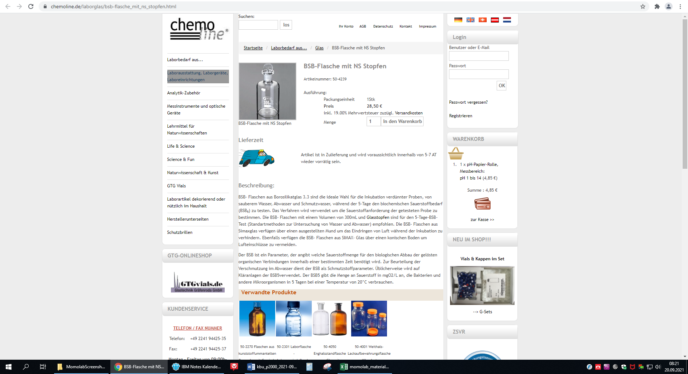

P2220, Flaschenmanometer
Preis pro Stück: 36,99 € + 3,99 € Versand = 40,98 €
https://www.candirect.eu/Flaschenmanometer-MattMill-CO2-Druck-Messgeraet-speziell-fuer-Buegelflaschen?web=1&wdLOR=c823E5FEF-F8FE-4C20-9AD8-8B8BAB46C1FA